Гиперказуальные игры. Отличие от казуальной – скорость сессии (до 40 секунд, как видео в ТикТок)

Проблема разработки ГК. Мы не знаем, чего хотит игрок, поэтому, мы тычемся в метрики, чтобы нащупать то, что ему интересно, и когда мы это найдем, мы продвигаем эту тему, вкладываем в нее деньги. Если бы у нас было больше психологов, чем маркетологов, возможно, мы бы изменили ситуацию, потому что сейчас все упирается в тестирование прототипов. Разумеется, есть психологические уловки, но больше используют маркетологию

1. Монетизация разная: In-app, подписка. НО ОСНОВНАЯ – РЕКЛАМА

2. Существуют Сборники ГК (Включают в себя предыдущие ГК)

3. Подходы к разработке ГК:
1. Быстрые прототипы [500-1000$] [ДО НЕДЕЛИ, ТРИ ДНЯ], низкие качество, вырезаем все, что лишнее, магазин, итд, оставляем только core-геймплей. Тестируем как раз на то, как он пользователю. Проверяем в первую очередь CPI – цена привлечения одного пользователя. Плюсы подхода в том, что тестируем маркетинговые метрики (CPR, CPI), как вообще сам продукт. Можно так же тестировать CPR – cost per click (цена за клик по рекламе)
Тестируем не продуктовые, маркетинговые метрики!

2. Медленные прототипы [2000$] [НЕДЕЛЯ-ДВЕ], высокое качество, вырезаем монетизацию все равно, мета игру, музыку, звуки, но более качественный кор-геймплей.
Плюс такого подхода: Смотрим не только маркетинговые, но и продуктовые метрики
Минус: займет времени подольше

4. Есть идея. Как ее тестировать? Определится с ответом на 4 вопроса:
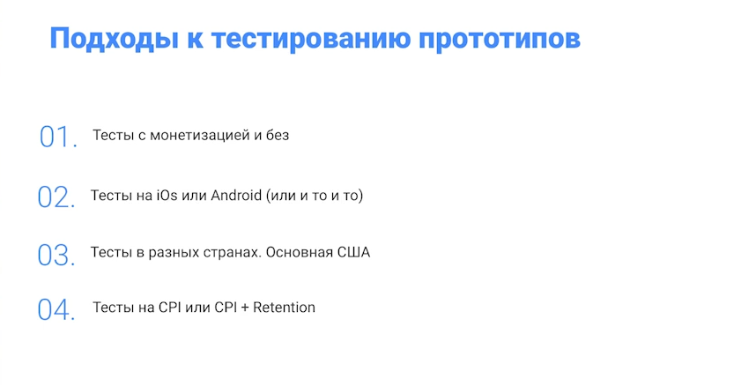
- монетизации
Мало трафика
Реклама портит Retention [до 10%]

ios or android:
крупные издатели тестируют на ios, там больше ltv, cpm
плюсы андроида:
более дешево
сложнее отследить конкурентам
Многие тестируют и на Ios и на Android

Приносящая деньги аудитория – США
Больше всего аудитории в индии, но денег они приносят очень мало

Тесты на CPI(маркетинг) или на CPI+Retention(маркетинг, продуктовые)
Для продуктовых проверяют lifetime игрока в игре и Retention на 7-ой день

Способы показать игру миру:
- Издатель (доминирует). Делаем прототип, издатель сам прототип тестирует, предоставляет аналитику, вы решаете
- Издательство (вы тратите свои деньги на тест)

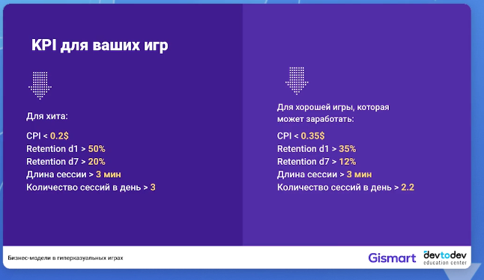

Клонирование: - ПРОБЛЕМА

Разрабатывать быстрее (Кто первее уходит в релиз, того и основная аудитория)
Разрабатывать качественнее (Труднее)

